概述

相关插件
核心插件：
◆Drill_CoreOfCutscenes 系统 - 动画转场核心
相关插件：
◆Drill_BattleEncounterCutscenes 战斗 - 战斗界面的动画转场
◆Drill_LayerTransferCutscenes 地图 - 场所移动的动画转场
◆Drill_MenuMainCutscenes 主菜单 - 主菜单面板的动画转场
详细介绍可以去示例中 动画转场管理层 去看看。

动画转场

定义
动画转场：指由一个界面切换到另一个界面时，播放的动画效果。
动画转场可以简单到只有纯色幕布的显现隐藏，也可以复杂到大量贴图组成的gif特效。
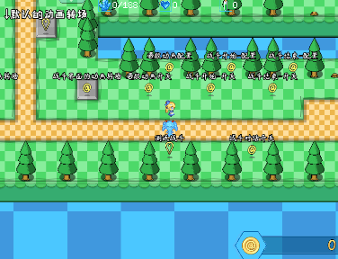 -> 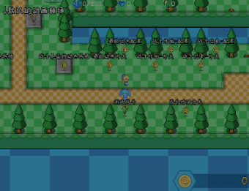 -> 
默认的动画转场：指游戏中自带的动画转场功能。
通常为淡出淡入动画，遇敌战斗时的闪烁动画也是默认的动画转场。
动画转场核心：该插件主要控制默认的动画转场功能。
比如战斗界面的遇敌动画、淡出淡入动画等。
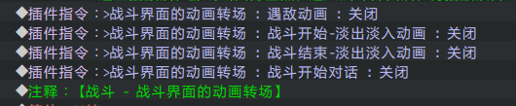
核心 只提供 默认的动画转场开关功能。
需要结合 界面装饰插件 才能实现自定义的动画。

淡出淡入动画
淡出动画：指游戏画面变成纯色幕布。
 ->  -> 
淡入动画：指纯色幕布变回游戏画面。
 -> 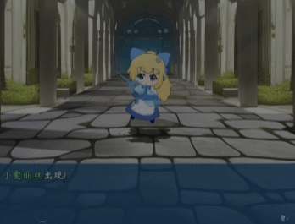 -> 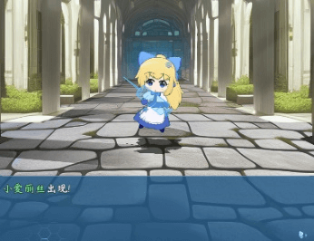
纯色幕布一般为黑色或白色，也可以是其他颜色。
但由于淡出淡入动画太普通，有些界面切换时都没播放此动画，玩家也可能注意不到。

动画转场设计

1）用途
动画转场是一个很宽泛的设计，使用了大量插件，设计上限也很高。
但动画转场在实际游戏的效果中，只起到锦上添花的作用。
玩家对于一个转场是不是真的好看，只会在玩游戏初期能感受到。
而后期看习惯了的玩家，反而会因为转场浪费时间而感到厌烦。
所以要注意避免设计超过2秒的动画转场。

2）设计安排
如果有美术条件，尽量在能加的地方都加上动画转场效果。
转场动画反复播放，会在玩家的认识中形成标识记忆。
玩家可能会在多年以后忘记你的游戏，
但如果看到了相似的动画，一定会尝试回忆，直到找出你的游戏。

子插件

【战斗 - 战斗界面的动画转场】

1）流程介绍
来自插件：
◆Drill_BattleEncounterCutscenes 战斗 - 战斗界面的动画转场
战斗界面的动画转场流程如下图：
（这些都是游戏固定流程，蓝色部分为插件可以控制配置的功能）
由图可知，上述流程按顺序可以分成四类：
遇敌动画、战斗开始-淡出淡入动画、开始战斗对话、战斗结束-淡出淡入动画
也对应了插件的配置：
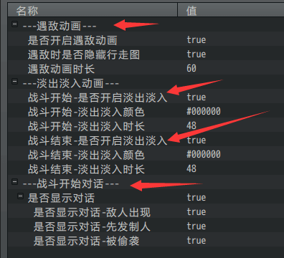
注意，游戏中没有 战斗界面->战斗界面 的指令或功能，
即使在战斗界面执行指令“战斗处理”也无效，
所以战斗开始、战斗结束，都与地图界面有关。

2）动画开关
插件可以控制关闭所有流程，
这样就能无任何动画，直接进入战斗界面并开始战斗。

战斗结束后，再执行恢复默认的指令即可。
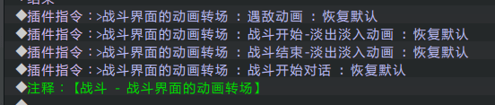
为避免 你设计的动画转场 与 默认的动画转场 相互干扰，
你可以在播放自定义转场前，把上述默认流程都关掉。

【地图 - 场所移动的动画转场】

1）流程介绍
来自插件：
◆Drill_LayerTransferCutscenes 地图 - 场所移动的动画转场
场所移动的动画转场流程如下图：
其实默认的事件指令就有场所移动的配置功能，如下图。
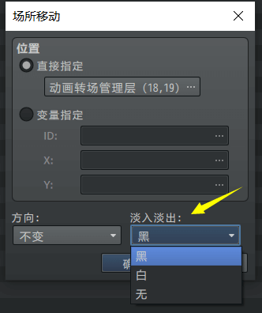
你可以默认就设置关掉场所移动的转场动画。


2）动画开关
插件可以控制开启关闭淡出淡入动画、修改动画时长，
还能将默认的 黑色选项/白色选项 修改为其它的颜色。
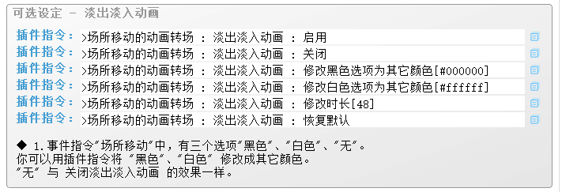

【主菜单 - 主菜单面板的动画转场】

1）流程介绍
来自插件：
◆Drill_MenuMainCutscenes 主菜单 - 主菜单面板的动画转场
主菜单面板的动画转场流程如下图：
切换主菜单面板时，游戏默认不播放 淡出淡入动画 。
没有动画时，玩家能看到菜单加载的过程。
如果菜单加载卡1秒以上，玩家能明显感觉到菜单加载的卡顿。
这时候用淡出淡入动画可以缓解这种卡顿感。

2）动画开关
插件可以控制开启关闭淡出淡入动画、修改动画时长、修改颜色。
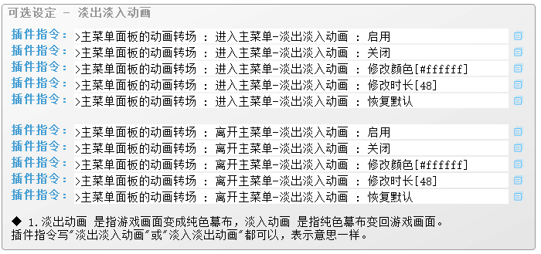

设计方法

动画转场与界面装饰
核心 只提供 默认的动画转场开关功能。
需要结合 界面装饰插件 才能实现自定义的动画。
比如后面章节：
3）用战斗装饰插件设计
4）用地图装饰插件设计
5）用天窗层装饰插件设计
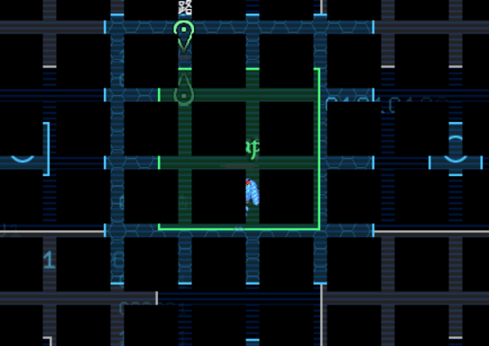
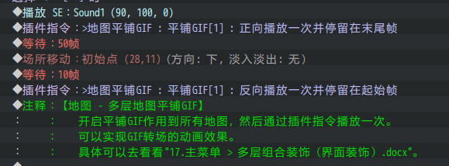
界面装饰的全部插件，可以看看文档：“17.主菜单 > 多层组合装饰（界面装饰）.docx”。

插件选择

1）默认的动画转场开关
可用插件如下：
◆Drill_BattleEncounterCutscenes 战斗 - 战斗界面的动画转场
◆Drill_LayerTransferCutscenes 地图 - 场所移动的动画转场
示例位置在 动画转场管理层 ，可以去看看。
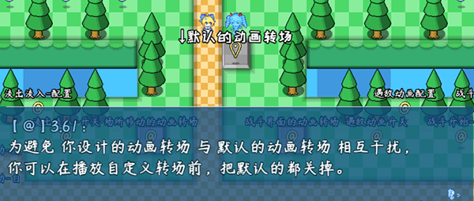

2）用图片设计
可用插件如下：
◆Drill_PictureShortcut 图片 - 快捷变换操作
◆Drill_PictureLayerAndZIndex 图片 - 层级与堆叠级
相关文档：“16.图片 > 关于图片优化核心.docx”。
示例位置在 图片管理层 ，可以去看看。（图片在战斗界面、地图界面有效）
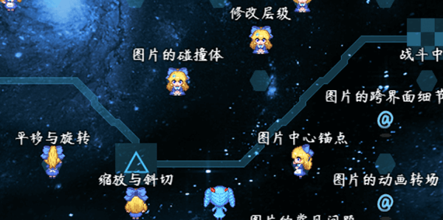

3）用战斗装饰插件设计
可用插件如下：
◆Drill_BattleBackground 战斗 - 多层战斗背景
◆Drill_BattleParticle 战斗 - 多层战斗粒子
◆Drill_BattleCircle 战斗 - 多层战斗魔法圈
◆Drill_BattleGif 战斗 - 多层战斗GIF
◆Drill_BattleTiledGif 战斗 - 多层战斗平铺GIF
相关文档：“17.主菜单 > 多层组合装饰（界面装饰-战斗界面）.docx”。
示例位置在 战斗管理层 ，可以去看看。（只在战斗界面有效）
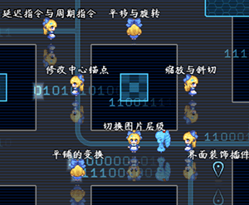

4）用地图装饰插件设计
可用插件如下：
◆Drill_LayerGround 地图 - 多层地图背景
◆Drill_LayerParticle 地图 - 多层地图粒子
◆Drill_LayerCircle 地图 - 多层地图魔法圈
◆Drill_LayerGif 地图 - 多层地图GIF
◆Drill_LayerTiledGif 地图 - 多层地图平铺GIF
相关文档：“17.主菜单 > 多层组合装饰（界面装饰-地图界面）.docx”。
示例位置在 地图管理层 ，可以去看看。（只在地图界面有效）
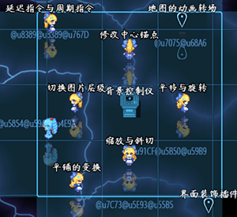

5）用天窗层装饰插件设计
可用插件如下：
◆Drill_HtmlDynamicSnapshotBackground 游戏窗体 - 天窗层的多层背景
◆Drill_HtmlDynamicSnapshotCircle 游戏窗体 - 天窗层的多层魔法圈
◆Drill_HtmlDynamicSnapshotSprite 游戏窗体 - 天窗层的多层动态快照
相关文档：“1.系统 > 大家族-屏幕快照.docx”
示例位置在 特效管理层 ，可以去看看。（在战斗界面、地图界面、菜单界面都有效）
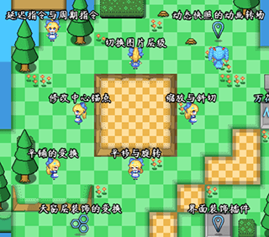

设计灵感
作者我看了很多番剧，里面有各种各样的动画转场效果。
大部分是自定义淡出淡入颜色闪一下，也有一些是简单的图形变换。
看久了，就想开坑ヽ(*。>Д<)o゜。
（本来想截图一些简单的动画转场……但根据印象找到的都是现有插件很难做的……）
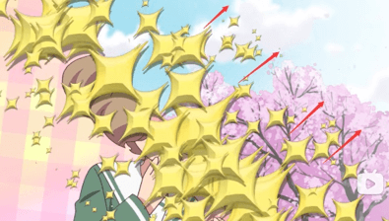  2019/12看的《小桃小栗Love Love物语》 | 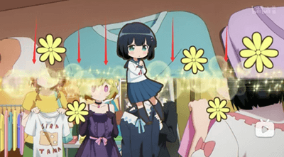  2022/2看的《邻家索菲》
->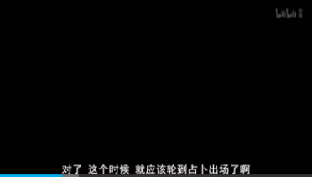->
2019/8看的《URARA迷路帖》
（突然黑屏半秒，播放一个响声，表示过了一会儿）

番剧里面并不是什么地方都会用到动画转场，很多都是瞬间切换的画面。
偶尔在剧情发展时，为表示“过了一会儿或一小段时间”，才会播放动画转场。
这与游戏有很大区别，游戏是为了加载地图、其它界面，才安排动画转场。

从零开始设计（DIY）

设计盒子合并动画的动画转场（指向）
你可以结合 动画转场插件+界面装饰插件，
实现战斗前 盒子合并 的转场动画，如下图。
去看看文档：“17.主菜单 > 动画转场设计-盒子合并动画.docx”。
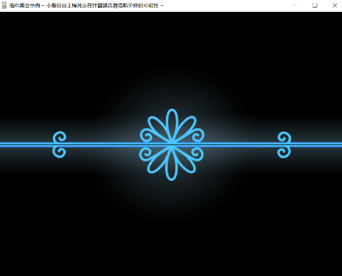
核心 只提供 默认的动画转场开关功能。
需要结合 界面装饰插件 才能实现自定义的动画。

常见问题（FAQ）

主菜单底图全黑、保存界面截图全黑
问题名称 | 主菜单底图全黑、保存界面截图全黑
问题图示 | 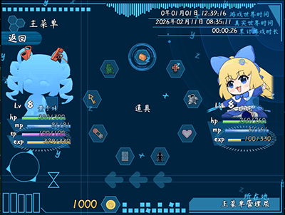  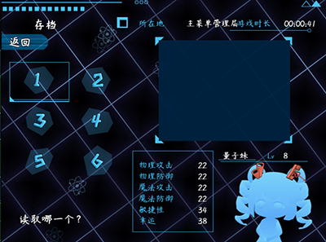
问题描述 | 如图，在游戏中只能看见蓝黑色的画面。
原理解析 | 这是插件：主菜单 - 主菜单面板的动画转场（v1.0版本）造成的问题。  该插件会在最顶层放一个自定义颜色（默认蓝黑色）的贴图。  来表现动画效果。  现在作者我已经更新了插件，  这个蓝黑色的贴图，放在了 天窗层。  截图（静态屏幕快照）无法接触到天窗层，  这样就不会影响主菜单需要的地图截图了。  （你需要去 主菜单管理层 修改背景设置，才会将地图截图显示出来）  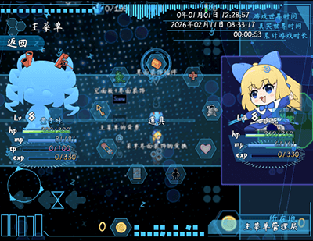  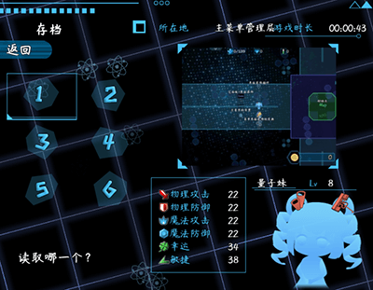
解决方案 | 更新插件：主菜单 - 主菜单面板的动画转场，  即解决问题。

